Консультация для родителей
«Безопасный интернет для детей с «пеленок»
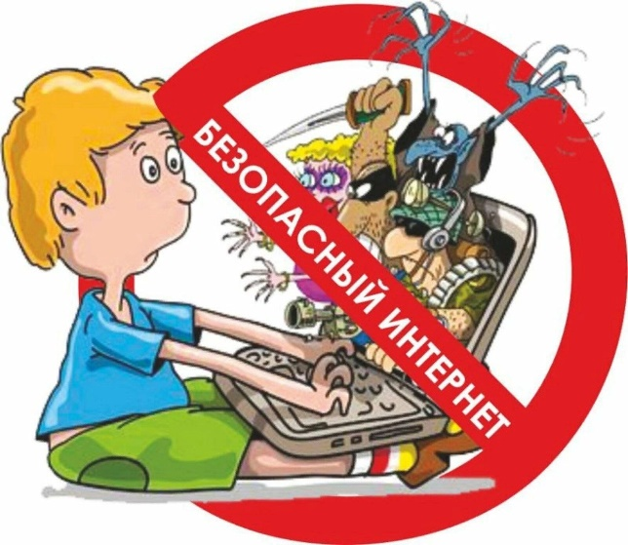
Уважаемые родители!
Если ваши дети пользуются Интернетом, вы, без сомнения, беспокоитесь о том, как уберечь их от неприятностей, которые могут подстерегать в путешествии по этому океану информации. Значительное распространение материалов, предназначенных только для взрослых или неприемлемых для детей по какой – либо другой причине, может легко привести к неприятным последствиям. Кроме того, в Сети нередко встречаются люди, которые пытаются с помощью Интернета вступать в контакт с детьми, преследуя опасные для ребенка или противоправные цели.
Безопасное использование интернета в соответствии с возрастом
Во время первого знакомства с Интернетом закладывается фундамент для его последующего использования и формирования хороших манер у детей. Детям дошкольного возраста нравится установленный порядок, и это является идеальным способом развития у детей навыков безопасного использования Интернета.
Следующая фраза может показаться банальной, но всё действительно начинается с пелёнок. На самом деле мы, взрослые, очень часто сами знакомим детей с Интернетом. Сегодня малыши знакомятся с гаджетами до года. Порой родителям удобно посадить ребёнка перед телевизором, дать смартфон и заняться своими делами. Но что мы имеем? Детская психика находится в стадии развития и обладает повышенной уязвимостью. И та информация, которая взрослому кажется обычной, на ребёнка может оказать негативное воздействие. У малыша идёт пассивное восприятие окружающей действительности. Кроха развивается именно при тактильном общении с близкими людьми. Он не воспринимает видеоряд как речь, обращённую к нему, хотя может смотреть один и тот же мультик несколько раз. Однако выводов при этом малыш не делает, только копирует жесты и мимику.
У малыша до 6 лет высокий уровень познавательной активности, поэтому важно утолять его жажду знаний не через голубой экран, а через книги и общение с родными. Никакой развивающий мультик не заменит живой диалог.
Семейный психолог Лариса Суркова на своём официальном сайте пишет, что «разговаривать» можно и нужно уже с животом, так у малыша формируется пассивная речь.
– «Говорите с ребёнком с рождения. Пусть вы думаете, что он вас не понимает. Это формирование пассивного словаря. Всё, что вы вложите в него до трёх лет, вы получите после. Ставьте песни, аудиосказки. Общайтесь сами, привлекайте папу и всех приходящих в дом. Говорите, как можно больше!»
Малыш готовится стать школьником. В этот период происходит формирование индивидуальности ребёнка, он учится отстаивать свои границы. Поэтому в ответ на испорченную вещь одноклассником может поругаться с ним, сказать, что так нельзя.
Но сегодня ребёнок всё чаще после школы (а иногда и на переменах) уходит в виртуальный мир, где ведёт борьбу с врагами, монстрами, зомби. Его убивают, он убивает. Ребёнок теряет границы времени и пространства. Яркие картинки прочно оседают в несозревшем сознании и могут всплывать в самые неподходящие моменты.
В 6-8 лет важно научить ребёнка реально решать свои проблемы, так как он находится в социуме, где у каждого есть своё мнение. Но из-за увлечения компьютерными играми в столь юном возрасте реальность малыша зачастую искажается. Порой, он пытается решить проблему так, будто находится в виртуальной игре, и у него 10 жизней. Ребёнок может внезапно проявить агрессию, броситься в драку на обидчика. В то же время психологи говорят, что не в самих играх дело, а в их неправильном использовании, психических качествах личности и атмосфере в семье.
Психолог Жанна Алешкович в интервью для сетевого издания Onliner.by поделилась: – «Ребёнок, играя, учится агрессивному поведению и приобретает опыт – это плохо. У него снижается восприимчивость как зрителя к агрессии и искажается представление о реальном мире».
Возраст от 6 до 12 лет – это самый чувствительный период для усвоения моральных, культурных норм, духовных ценностей. Ребёнок остро реагирует на конфликты внутри семьи и школы. Поэтому задача родителей – обучить младшего школьника навыкам делового общения, критического мышления, сотрудничества, объяснить, что он – член общества и несёт ответственность за свои поступки.
16 правил Интернет- безопасности для детей
1. Ограничить время провождения в сети.
2. Использовать средства обеспечения безопасности (антивирусная программа, настройки безопасного поиска, безопасный режим в соцсетях, использовать контентные фильтры).
3. Подключить у провайдера услугу «Детский Интернет».
4. «Родительский контроль». С помощью этой функции в системе Windows можно регулировать использование компьютера детьми.
5. Установить бесплатную программу «Интернет Цензор». Она блокирует сайты, на которые вы не хотите, чтобы заходили с вашего компьютера.
6. Следить, чтобы ребёнок смотрел программы/фильмы с соответствующей маркировкой по возрасту (0+, 6+, 12+, 16+, 18+).
7. Объяснять детям, что не всё то, что пишут в Интернете – правда. Рассказать, в чём опасность «всемирной паутины».
8. Донести до ребёнка, что нельзя где-либо при регистрации указывать своё реальное имя и фамилию. Помогите юному пользователю подобрать надёжный логин.
9. Мониторить друзей и подписчиков ребёнка в соцсетях (нет ли среди них взрослых людей, незнакомых ребят с другой школы/города/района).
10. Объяснить, что онлайн-друзья могут отличаться при встрече. И пусть онлайн-дружба такой и остаётся (по крайней мере для младших школьников).
11. Быть внимательными к ребёнку. Убедитесь, что он не жертва интернет-буллинга. Если у ребёнка в подписках нет друзей, то, возможно, он удалил их именно потому, что подвергся издёвкам со стороны.
12. Слушать и поддерживать ребёнка в любой ситуации. Проводите больше совместного времени. Старайтесь вместе читать и рассуждать над прочитанным. Отдавайте предпочтение активным играм, чем нахождению в четырёх стенах.
13. Рассказать, что нельзя скачивать файлы, полученные от незнакомых пользователей.
14. Вводить компьютерные игры следует только после формирования игровой и творческой деятельностью, то есть после 6 лет. До этого времени малыш может вполне обойтись без виртуального мира.
15. Помните, что до 7 лет ребёнку не нужен Интернет. Младшим школьникам достаточно 30 минут в день, по мнению педиатров. В 10-12 лет ребёнок может проводить в Интернете не более 1 часа. Старше 12 – не более 1,5 часа.
15. Кроме того, родители тоже должны с осторожностью использовать свои социальные сети. Очень часто взрослые размещают в своём аккаунте фото и видео своих детей. У каждого для этого свои цели: кто-то хочет поделиться с онлайн друзьями фотографиями своих малышей, кто-то использует их для продвижения своего профиля (вспомним блогеров). В любом случае это большая информационная база для мошенников.
Да, избавить ребёнка полностью от гаджетов сегодня невозможно. Минимум, что может сделать родитель, это тщательно следить за контентом и уметь ставить чёткие рамки пользования Интернетом. При этом, нам, взрослым, самим стоит задуматься над фразой «счастье любит тишину» и как можно меньше «сидеть» на своих страницах и делиться личными фото.
Семейный психолог Людмила Петрановская советует насильно не вытаскивать детей из гаджетов, а предложить им альтернативу:
– «Если они слышат от родителей нелицеприятные вещи, назидания и указы – зачем им выныривать из понятного виртуального мира? Смысла-то нет. Сделайте реальный мир ребёнка таким, чтобы он ему понравился».

